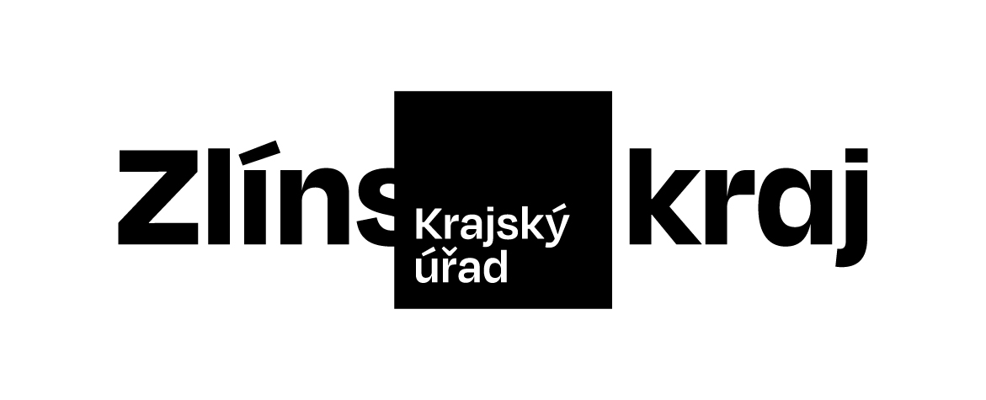 |  |  |  |  |  | Objednávka č. OBJ/1833/2022/ŠK
Odběratel: |  |  |  |  | Zlínský kraj
 |  |  |  |  | Odbor ŠK
 |  |  |  |  | Tř. Tomáše Bati 21
 |  |  |  |  | 761 90 Zlín
 |  |  |  |  | IČO: 70891320, DIČ: CZ70891320
Bankovní účet odběratele: |  |  |  |  | 2786182/0800
Dodavatel: |  |  |  |  | Královéhradecký kraj
 |  |  |  |  | Pivovarské náměstí 1245/2
 |  |  |  |  | 500 03 Hradec Králové
 |  |  |  |  | IČO: 70889546, DIČ: CZ70889546
Bankovní účet dodavatele: |  |  |  |  | 78-7751670277/0100
Předpokládaná cena včetně DPH: |  |  |  |  | 330 000,00 Kč
Objednáváme u Vás podle platných zákonných směrnic o odběru, dodávce zboží a službách, tyto dodávky:
Zajištění ubytování a stravování (plná penze) pro členy výpravy Zlínského kraje na Hrách X. zimní olympiády dětí a mládeže České republiky 2023 v termínu 22. 1. – 27. 1. 2023 v rozsahu 110 osob, dle přihlášky B.
Ubytování a stravování bude poskytnuto v kvalitě odpovídající parametrům daným vyhláškou Ministerstva zdravotnictví č. 106/2001 Sb., o hygienických požadavcích na zotavovací akce pro děti, ve znění pozdějších předpisů.
Objednávka byla schválena Radou Zlínského kraje dne 19. 12. 2022 usnesením č. 1108/R37/22.
Dodání do: 22.01.2023
Na daňovém dokladu (faktuře) uvádějte vždy následující:
• číslo této objednávky
• splatnost |  |  | 21 dnů | od data vystavení daňového dokladu (faktury)
• naši objednávku, prosím, potvrďte razítkem, podpisem a přiložte k daňovému dokladu (faktuře)
Daňové doklady (faktury), u kterých nebudou splněny shora popsané požadavky, budou dodavateli vráceny.
Místo, datum: |  |  |  |  | Zlín, 20.12.2022
Vystavil: |  |  |  |  | Duda Tomáš Ing.
Razítko a podpis odběratele: …………………………………………
Dodavatel prohlašuje, že:
• | nemá v úmyslu nezaplatit daň z přidané hodnoty u zdanitelného plnění podle této smlouvy (dále jen „daň“),
• | mu nejsou známy skutečnosti, nasvědčující tomu, že se dostane do postavení, kdy nemůže daň zaplatit a ani se ke dni podpisu této smlouvy v takovém postavení nenachází,
• | nezkrátí daň nebo nevyláká daňovou výhodu,
• | úplata za plnění dle smlouvy není odchylná od obvyklé ceny,
• | úplata za plnění dle smlouvy nebude poskytnuta zcela nebo zčásti bezhotovostním převodem na účet vedený poskytovatelem platebních služeb mimo tuzemsko,
• | nebude nespolehlivým plátcem,
• | bude mít u správce daně registrován bankovní účet používaný pro ekonomickou činnost,
• | souhlasí s tím, že pokud ke dni uskutečnění zdanitelného plnění nebo k okamžiku poskytnutí úplaty na plnění, bude o zhotoviteli/prodávajícím zveřejněna správcem daně skutečnost, že dodavatel/zhotovitel je nespolehlivým plátcem, uhradí Zlínský kraj daň z přidané hodnoty z přijatého zdanitelného plnění příslušnému správci daně,
• | souhlasí s tím, že pokud ke dni uskutečnění zdanitelného plnění nebo k okamžiku poskytnutí úplaty na plnění bude zjištěna nesrovnalost v registraci bankovního účtu dodavatele/zhotovitele určeného pro ekonomickou činnost správcem daně, uhradí Zlínský kraj daň z přidané hodnoty z přijatého zdanitelného plnění příslušnému správci daně.
Razítko a podpis dodavatele: …………………………………………

